六、指數公式：
採用裴氏公式如下：
(一) 全國都市地價總指數－按省、直轄市、縣（市）別公式：
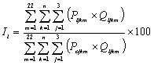
(二) 全國都市地價指數－按使用分區別公式：
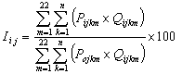
(三) 臺灣地區都市地價總指數公式：
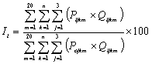
(四) 臺灣地區住宅區、商業區、工業區都市地價指數公式：
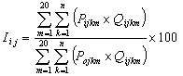
(五) 臺灣省都市地價總指數公式：
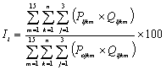
(六) 臺灣省住宅區、商業區、工業區都市地價指數公式：
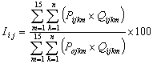
(七) 福建省都市地價總指數公式：
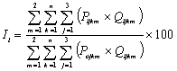
(八) 福建省住宅區、商業區、工業區都市地價指數公式：
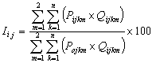
(九) 直轄市及縣（市）都市地價總指數公式：
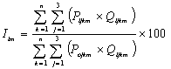
(十) 直轄市及縣（市）住宅區、商業區、工業區都市地價指數公式：
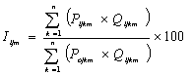
(十一) 鄉、鎮、市、區都市地價總指數公式：
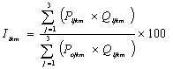
其中：I表地價指數
P表使用分區平均區段地價
Q表使用分區面積
o表基期
i表計算期
j表使用分區別（住、商、工）
k表鄉、鎮、市、區別
m表直轄市、縣（市）別
n表鄉、鎮、市、區數

